Министерство науки и высшего образования Российской Федерации
Федеральное государственное автономное образовательное учреждение
высшего образования
«СЕВЕРО-КАВКАЗСКИЙ ФЕДЕРАЛЬНЫЙ УНИВЕРСИТЕТ»

Институт информационных технологий и кибербезопасности
Кафедра межинститутская базовая

«Паттерны проектирования»

ОТЧЕТ
ПО ЛАБОРАТОРНОЙ РАБОТЕ №5

Тема: Структурные паттерны: фасад, приспособленец

Выполнил:
Хатуаева Дайана Тныбековна
4 курс, группа ПИЖ-б-о-23-2,
09.03.04 «Программная инженерия»,
очная форма обучения

_______________________________
(подпись)

Проверил:
ассистент межинститутской базовой кафедры
Белик А.И _______________________________
(подпись)

Ставрополь, 2026 г.
Цель работы: упростить обращение к операциям калькулятора и организовать совместное использование стилей клеток портрета.
Задача: применить структурные паттерны «Фасад» и «Приспособленец» в приложении «Матричный калькулятор».
Вариант 6 – Матричный калькулятор
Репозиторий: https://github.com/Diana130613/patterny-proektirovaniya.
Реализация и принцип работы
Фасад
CalculatorFacade предоставляет окну три метода: calculate(), load() и save(). Фасад подготавливает матрицы, выбирает считыватель TXT или CSV и передаёт вычисление в CalculationService. Окну не нужно самостоятельно связывать эти классы.
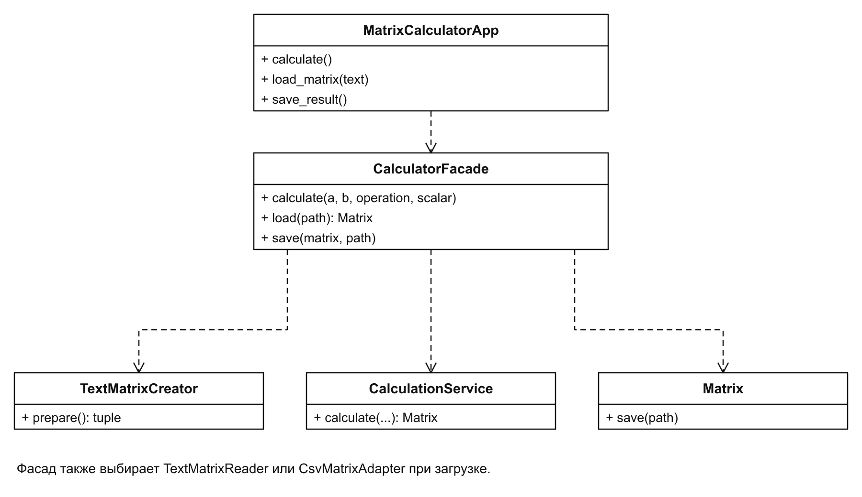
Рисунок 1 – Фасад и используемые им классы
На диаграмме окно обращается к CalculatorFacade, а фасад использует объекты для создания, чтения, вычисления и сохранения матриц. Общий порядок работы сосредоточен в одном месте.
Метод calculate() получает строки из окна и превращает их в данные для вычислительного сервиса:
def calculate(self, a_text, b_text, operation, scalar_text=""):
a, _ = TextMatrixCreator(a_text).prepare()
b = None
scalar = None
if operation == "A × число":
scalar = Matrix.number(scalar_text)
else:
b, _ = TextMatrixCreator(b_text).prepare()
return self.calculator.calculate(a, b, operation, scalar)
Матрица A создаётся для любой операции. Если выбрано умножение на число, разбирается множитель; в остальных случаях создаётся матрица B. После подготовки фасад вызывает один метод вычислительного сервиса.
В обработчике кнопки «Вычислить» остаётся обращение к фасаду:
result = self.facade.calculate(
self.a_text.get("1.0", "end"),
self.b_text.get("1.0", "end"),
self.operation.get(), self.scalar.get())
Приспособленец
CellStyle хранит цвет и знак элемента матрицы. CellStyleFactory возвращает общий объект стиля для одинакового оформления. Поэтому несколько положительных клеток используют один стиль, хотя рисуются в разных местах.
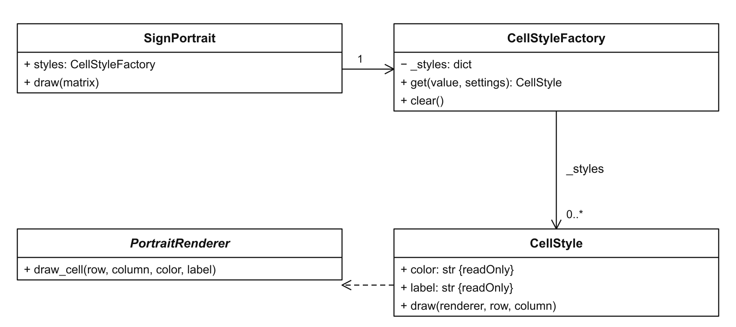
Рисунок 2 – Общие стили клеток портрета
Цвет и знак являются общими данными стиля. Координаты клетки и объект renderer передаются при рисовании и в самом стиле не хранятся. CellStyle объявлен неизменяемым, поэтому одна клетка не может изменить оформление остальных.
Фабрика выбирает ключ по знаку числа и создаёт стиль только при первом обращении:
def get(self, value, settings):
if value > 0:
key = (settings["positive_color"], "+")
elif value < 0:
key = (settings["negative_color"], "−")
else:
key = (settings["zero_color"], "0")
if key not in self._styles:
self._styles[key] = CellStyle(*key)
return self._styles[key]
Для одной палитры достаточно трёх стилей: положительного, отрицательного и нулевого. При повторном ключе возвращается уже созданный объект из словаря _styles.
При построении портрета каждая клетка получает стиль из фабрики:
style = self.styles.get(value, self.settings)
style.draw(self.renderer, row, column)
Результат работы программы
Для A = [[1, 2], [3, 4]] и B = [[5, 6], [7, 8]] фасад вернул сумму [[6, 8], [10, 12]]. На рисунке показаны исходные матрицы, результат и его цветной портрет.
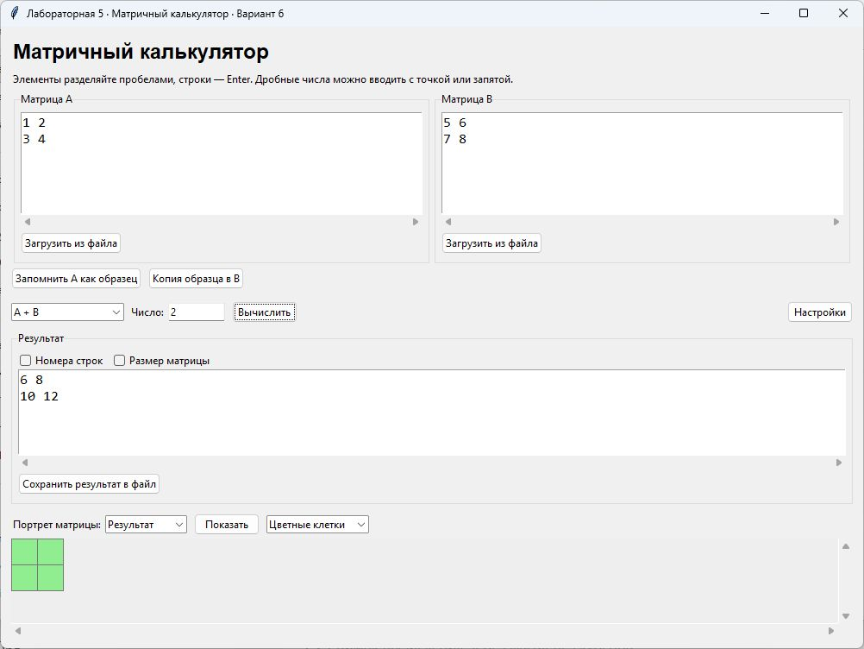
Рисунок 3 – Сложение матриц через фасад и портрет результата
Все четыре элемента результата положительные, поэтому четыре клетки используют один общий стиль. Отдельная проверка фабрики для значений 1, 2, 0, -1, -2, 0 создаёт три стиля на шесть обращений. Значения 1 и 2 получают один и тот же объект.

Вывод: в результате выполнения лабораторной работы были изучены паттерны фасад и приспособленец. Фасад упростил обращение окна к вычислению, загрузке и сохранению матриц. Приспособленец позволил повторно использовать общие стили клеток, передавая их координаты отдельно.

